编号：0028-2019-2020
测量设备溯源抽查表
企业名称 | 江苏海岸药业有限公司 |  |  |  |  | 审核员 | 李琪
部门 | 测量设备名称 | 测量设备编号 | 型号  规格 | 测量设备  准确度等级 | 测量标准置  准确度等级 | 检定/校准机构 | 检定/校准日期 | 符合打√  不符合打×
质量管理部 | 原子吸收光谱仪 | 0011H0042 | GTA120 | Ⅲ级 | 波长：U=0.3nm  (k=2)  透射比：U_{rel}=0.5％(k=2) | 苏州市计量测试院 | 2019.09.19 | √
质量管理部 | 粘度计水浴锅 | 0011R0159 | SYD-265B | U=0.3℃  k=2 | 多点温湿度测试仪  温度U=0.1℃（K=2） | 苏州市计量测试院 | 2020.03.03 | √
质量管理部 | 电子天平 | 0011L0004 | XP205 | I级 | 砝码  E1等级 | 苏州市计量测试院 | 2019.11.12 | √
质量管理部 | 电子秒表 | 0011P0001 | JD-2Ⅱ | ±0.01s | 时间检定仪（秒表）  MPE:±1×10⁻⁷时段+3ms | 苏州市计量测试院 | 2020.03.04 | √
质量管理部 | 卤素水分测定仪 | 0011H0020 | HX204 | U =0.2mg  （K=2） | 洪干法水分测定仪  检定装置  E2等级 | 苏州市计量测试院 | 2020.01.16 | √
质量管理部 | 电子  秒表 | 0011P0001 | JD-2Ⅱ | ±0.01s | 时间检定仪（秒表）  MPE:±1×10⁻⁷时段+3ms | 苏州市计量测试院 | 2020.03.04 | √
质量管理部 | 微生物检测系统 | 0011H0015 | 968 | 采样流量误差：±5%  采样时间误差±1s | 浮游菌流量校验装置  MPE:±1%  电子秒表MPE:±0.5s/d | 苏州市计量测试院 | 2020.03.09 | √
审核综合意見：
企业未建立最高标准器，所有测量设备均送苏州市计量测试院检定/校准，抽查8份测量设备，量值溯源满足要求。

审核日期： 2020年05月27日 上午至2020年05月28日 上午 (共1.5天)

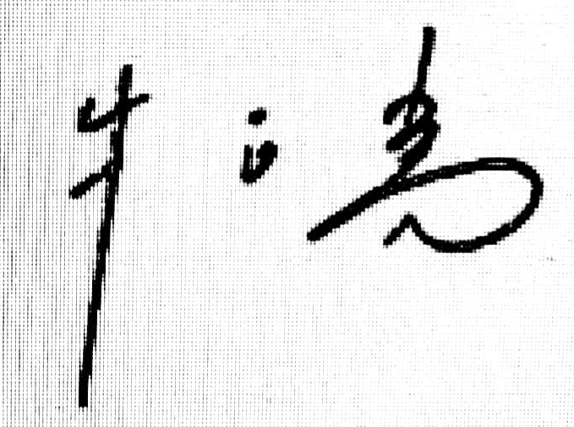
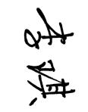
审核员签字： 部门代表签字：

